UCHWAŁA Nr 194/XXVIII/20
RADY MIEJSKIEJ w CHORZELACH
z dnia 29 września 2020 roku

w sprawie zaliczenia drogi do kategorii dróg gminnych oraz ustalenia jej przebiegu

Na podstawie art. 18 ust. 2 pkt 15 ustawy z dnia 8 marca 1990 r. o samorządzie gminnym

(t.j. Dz.U.2020.713) oraz art. 7 ust. 2 i 3 ustawy z dnia 21 marca 1985 roku o drogach publicznych (t.j. Dz.U.2020.470 z późn. zm.), po zasięgnięciu opinii Zarządu Powiatu Przasnyskiego, Rada Miejska w Chorzelach uchwala, co następuje:

§ 1

Zalicza się do kategorii dróg gminnych następującą drogę położoną w miejscowości Rembielin na terenie gminy Chorzele, określoną jako droga gminna:

Rembielin - do skrzyżowania z drogą gminną nr 320109W,

w celu uzupełnienia sieci dróg służących miejscowym potrzebom.

§ 2

Ustala się przebieg drogi gminnej:

Rembielin - do skrzyżowania z drogą gminną nr 320109W - zgodnie z załącznikiem graficznym nr 1 do niniejszej uchwały.

§ 3

Wykonanie uchwały powierza się Burmistrzowi Miasta i Gminy Chorzele.

§ 4

Uchwała wchodzi w życie po upływie 14 dni od dnia ogłoszenia w Dzienniku Urzędowym Województwa Mazowieckiego.

Przewodniczący Rady Miejskiej

dr Michał Wiśnicki

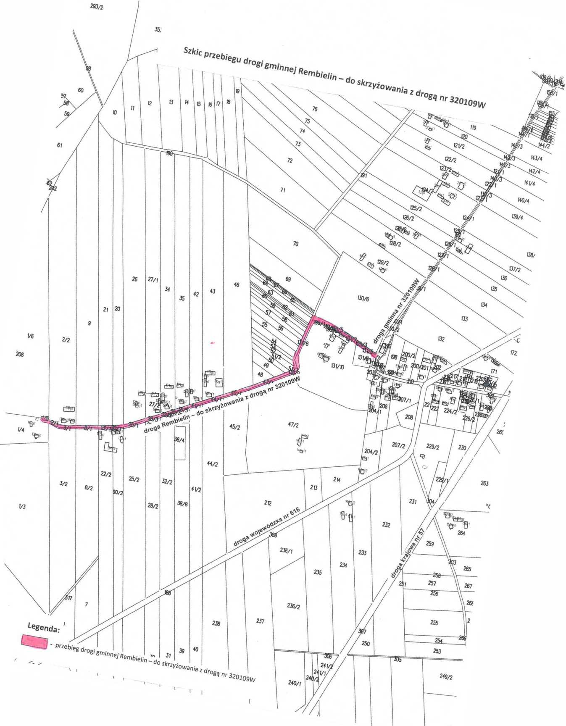
Załącznik do Uchwały nr 194/XXVIII/20
Rady Miejskiej w Chorzelach z dnia 29 września 2020 roku.

Uzasadnienie
do uchwały nr 194/XXVIII/20
Rady Miejskiej w Chorzelach
z dnia 29 września 2020 roku

Zaliczenie do kategorii dróg gminnych następuje w drodze uchwały rady gminy po zasięgnięciu opinii właściwego zarządu powiatu. Ustalenie przebiegu istniejących dróg gminnych następuje w drodze uchwały rady gminy. Na podstawie art. 7 ust. 1 ustawy z dnia 21 marca 1985 r. o drogach publicznych do dróg gminnych zalicza się drogi o znaczeniu lokalnym niezaliczone do innych kategorii, stanowiące uzupełniającą sieć dróg służących miejscowym potrzebom, z wyłączeniem dróg wewnętrznych. Droga gminna położona w miejscowości Rembielin, na terenie gminy Chorzele, określona jako droga gminna: Rembielin - do skrzyżowania z drogą gminną nr 320109W, zgodnie z przebiegiem określonym na załącznikach mapowych, stanowi uzupełnienie sieci dróg służących miejscowym potrzebom, ma znaczenie lokalne i nie jest zaliczona do innej kategorii dróg publicznych.
Na podstawie art. 7a ww. ustawy Burmistrz Miasta i Gminy Chorzele w dniu 12.08.2020r. wystąpił do Zarządu Powiatu Przasnyskiego z wnioskiem w sprawie zaopiniowania zaliczenia do kategorii dróg gminnych ww. drogi. W ustawowym terminie 21 dni Zarząd Powiatu Przasnyskiego nie przedstawił opinii, co jest równoważne z akceptacją propozycji Burmistrza Miasta i Gminy Chorzele.
Podjęcie uchwały o zaliczeniu drogi do kategorii dróg gminnych ma na celu uporządkowanie sieci drogowej oraz ujednolicenie utrzymania i zarządzania drogami.

Przewodniczący Rady Miejskiej

dr Michał Wiśnicki

